**PROPOSAL SKRIPSI**

**EVALUASI SIMPANG BERSINYAL**

**PADA JALAN Ir.H. JUANDA – JALAN KADRIE ONIENG – JALAN ABDUL WAHAB SYAHRANIE – JALAN LETJEN SUPRAPTO**

**DI KOTA SAMARINDA**



***Diajukan Untuk Memenuhi Salah Satu Syarat***

***Memperoleh Gelar Sarjana Teknik Sipil Strata Satu ( S1 )***

**Disusun oleh :**

**USMANSYAH**

**09.11.1001.7311.045**

**UNIVERSITAS 17 AGUSTUS 1945 SAMARINDA**

**FAKULTAS TEKNIK**

**JURUSAN TEKNIK SIPIL**

**SAMARINDA**

**2014**

**EVALUASI SIMPANG BERSINYAL**

**PADA JALAN Ir.H. JUANDA – JALAN KADRIE ONIENG – JALAN ABDUL WAHAB SYAHRANIE – JALAN LETJEN SUPRAPTO**

**DI KOTA SAMARINDA**

**INTISARI**

*Persimpangan adalah bagian terpenting dari sistem jaringan jalan, yang secara umum kapasitas persimpangan dapat dikontrol dengan mengendalikan volume lalu lintas dalam sistem jaringan tersebut. Pada prinsipnya persimpangan adalah pertemuan dua atau lebih jaringan jalan.*

*Ruas simpang pada Jalan Ir.H Juanda – Kadrie Onieng- A.W Syahranie dan Letjen Suprapto (Simpang Empat Air Hitam) merupakan salah satu persimpangan jalan di Kota Samarinda yang berupa simpang bersinyal. Simpang tersebut merupakan titik pertemuan antara daerah pemukiman dengan daerah pertokoan dan perkantoran di Samarinda.*

*Metode pengambilan data dilakukan dengan cara survey volume lalu lintas dan data geometrik jalan langsung dilapangan, sedangkan metode analisa perhitungan dengan menggunakan standar pedoman Manual Kapasitas Jalan Indonesia (MKJI) Tahun 1997 oleh Departemen Pekerjaan Umum, Direktorat Jenderal Bina Marga.*

*Dari hasil perhitungan dapat disimpulkan bahwa, dari hasil kinerja persimpangan saat ini didapatkan volume lalu lintas (Q) sebesar 810.97 smp/jam,*

*Derajat Kejenuhan Rata-rata 0.901, Panjang antrian 472 Meter, Kendaraan terhenti 917 smp/jam, Tundaan 99.33 det/smp dan untuk tingkat pelayanan (LOS) pada Simpang Air Hitam Berada di kategori E yang artinya Arus tidak Setabil dan Tundaan >60 berada di kategori F yang artinya pada Simpang tersebut Tundaannya Buruk sekali.*

*Dari hasil Evaluasi kinerja simpang Air Hitam dalam kondisi sekarang, untuk mengurangi kemacetan yang sering dihadapi pada jam-jam sibuk diharapkan Dinas Perhubungan melakukan perbaikan untuk tundaan terhadap lalu lintas (traffic Light) dan Tundaan Geometrik pada setiap Simpang.*

***Kata kunci*** *: Simpang bersinyal,Kemacetan, Kendaraan*

**EVALUATION INTERSECTION  
ON THE ROAD Ir.H. JUANDA - KADRIE ONIENG ROAD - ROAD ABDUL WAHAB SYAHRANIE – ROAD LETJEN SUPRAPTO  
  IN THE CITY SAMARINDA**

**ABSTRACT**

*The crossing is the most important part of the road network system, which is generally the junction capacity can be controlled by controlling the volume of traffic in the network system. In principle, the intersection is a meeting of two or more of the road network.  
 Segment intersection at Jalan Juanda Ir.H - Kadrie Onieng- A.W Syahranie and Lt. Suprapto (Simpang Empat Black Water) is one of the crossroads in the city of Samarinda form signalized intersection. The intersection is the meeting point between a residential area with shops and offices area in Samarinda.  
 Methods of data collection was done by means of a survey of traffic volume and road geometric data directly in the field, while the method of calculation analysis by using standard guidelines Indonesian Highway Capacity Manual (MKJI) of 1997 by the Ministry of Public Works, Directorate General of Highways.  
 From the results of calculations can be concluded that, from the results obtained performance of the current intersection traffic volume (Q) amounted to 810.97 smp / hour,The degree of saturation average 0901, Long queues 472 Meter, Vehicle stopped 917 smp / hour, delay 99.33 det / smp and for the level of service (LOS) at Simpang Air Hitam Being in category E, which means Quiescent setabil and Delay> 60 were in F category which means that at the Simpang recent Delay bad.  
  Evaluation of the results of the Black Water intersection performance under present conditions, to reduce congestion often faced at rush hours is expected the Department of Transportation to make improvements to delay traffic (traffic light) and Geometric Delay on each corner.*

***Keyword:*** *Intersection, congestion, Vehicles*

**PENDAHULUAN**

**Latar Belakang**

Simpang jalan merupakan tempat terjadinya konflik lalu lintas. Volume lalu lintas yang dapat di tampung jaringan jalan ditentukan oleh kapasitas simpang pada jaringan jalan tersebut. Kinerja suatu simpang merupakan faktor utama dalam menentukan penanganan yang paling tepat untuk mengoptimalkan fungsi simpang. Parameter yang digunakan untuk menilai kinerja suatu simpang bersinyal mencakup kapasitas, derajat kejenuhan, dan peluang antrian. Menurunnya kinerja simpang akan menimbulkan kerugian pada pengguna jalan karena terjadinya penurunan kecepatan, peningkatan tundaan dan antrian kendaraan yang mengakibatkan naiknya biaya operasi kendaraan dan menurunnya kualitas lingkungan.

Simpang Bersinyal diberlakukan untuk memperoleh kelancaran pergerakan tersebut dengan menghilangkan konflik atau benturan pada pengguna jalan. Cara yang dapat digunakan adalah dengan mengatur pergerakan yang terjadi pada persimpangan. Adapun fasilitas yang dapat difungsikan adalah lampu lalu lintas *(traffic light)*.

Meski demikian, banyaknya persimpangan yang terdapat di kota besar sepertiSamarinda mampu menimbulkan permasalahan tersendiri. Hal tersebut terjadi pada beberapa ruas jalan yang memiliki banyak persimpangan, ditambah dengan jarak antar simpang yang pendek. Permasalahan yang terkadang terjadi adalah kendaaraan yang harus selalu berhenti pada tiap simpang karena selalu mendapat sinyal merah. Tentu saja hal ini menimbulkan ketidak nyamanan pengendara, disamping lamanya tundaan yang terjadi.

Kondisi inilah yang terjadi pada Jalan persimpangan Jalan Ir.H. Juanda, Jalan Kadrie Oening, Jalan Abdul Wahab Syahranie, dan Jalan Letjen Suprapto yang menjadi objek studi. Dalam hal ini, Jalan Persimpangan tersebut menjadi jalan utama yang diprioritaskan kelancarannya karena hirarkinya yang merupakan jalan arteri primer dan volumenya yang lebih besar daripada jalan pendekat lainnya.

Terdapat empat simpang bersinyal yang berdekatan pada ruas tersebut. Keempatnya adalah simpang antara Jalan Ir.H. Juanda dengan Jalan Abdul Wahab Syahranie, Jalan Kadrie Oening dengan jalan Letjen Suprapto .

Dengan jarak antar simpang yang dekat, pengendara kerap kali berhenti pada tiap simpangnya karena terkena sinyal merah.

Untuk itu, perlu dilakukan evaluasi terhadap keempat lengan simpang pada ruas jalan tersebut, dengan demikian kelambatan dan antrian panjang pun dapat diminimalisir.

**LANDASAN TEORI**

**Persimpangan**

Persimpangan merupakan bagian yang tidak terpisahkan dari semua sistem jalan.

Ketika berkendara di dalam kota, orang dapat melihat bahwa kebanyakan jalan di daerah perkotaan biasanya memiliki persimpangan, di mana pengemudi dapat memutuskan untuk jalan terus atau berbelok dan pindah jalan.

Menurut Departemen Perhubungan Direktorat Jenderal Perhubungan Darat (1996), persimpangan adalah simpul pada jaringan jalan di mana jalan-jalan bertemu dan lintasan kendaraan berpotongan. Lalu lintas pada masing-masing kaki persimpangan bergerak secara bersama-sama dengan lalu lintas lainnya. Persimpangan-persimpangan merupakan factor-faktor yang paling penting dalam menentukan kapasitas dan waktu perjalanan pada suatu jaringan jalan, khususnya di daerah-daerah perkotaan.

Karena persimpangan harus dimanfaatkan bersama-sama oleh setiap orang yang ingin menggunakannya, maka persimpangan tersebut harus dirancang dengan hati-hati, dengan mempertimbangkan efisiensi, keselamatan, kecepatan, biaya operasi, dan kapasitas. Pergerakan lalu lintas yang terjadi dan urutan-urutannya dapat ditangani dengan berbagai cara, tergantung pada jenis persimpangan yang dibutuhkan (C. Jotin Khisty, 2003).

Khisty (2003) menambahkan, persimpangan dibuat dengan tujuan untuk mengurangi potensi konflik diantara kendaraan (termasuk pejalan kaki) dan sekaligus menyediakan kenyamanan maksimum dan kemudahan pergerakan bagi kendaraan.

**Jenis-jenis Persimpangan**

Secara umum terdapat tiga jenis persimpangan, yaitu persimpangan sebidang, pembagian jalur jalan tanpa ramp, dan simpang susun atau *interchange* (Khisty, 2003), sedangkan menurut F.D. Hobbs (1995), terdapat tiga tipe umum pertemuan jalan, yaitu pertemuan jalan sebidang, pertemuan jalan tak sebidang, dan kombinasi antara keduanya.

Persimpangan sebidang (*intersection at grade*) adalah persimpangan di mana dua jalan atau lebih bergabung pada satu bidang datar, dengan tiap jalan raya mengarah keluar dari sebuah persimpangan dan membentuk bagian darinya (Khisty, 2003).

**Titik Konflik di Persimpangan**

Lintasan kendaraan pada simpang akan menimbulkan titik konflik yang berdasarkan alih gerak kendaraan terdapat 4 (empat) jenis dasar titik konflik.

Jumlah potensial titik konflik pada simpang tergantung dari jumlah arah gerakan, jumlah lengan simpang, jumlah lajur dari setiap lengan simpang dan pengaturan simpang.

Pada titik konflik tersebut berpotensial terjadinya kecelakaan dan kemacetan lalu lintas.



METODELOGI PENELITIAN

Lokasi Penelitian

Lokasi penelitian dengan judul Evaluasi Simpang Bersinyal Pada Jalanl Ir. H.Juanda – Jl. Kadrie oening – Jl. Abdul Wahab Syahranie – Jl. Letnan Jendral Suprapto Kota Samarinda”,

Dalam studi di simpang bersinyal akan diamati mengenai kinerja, perilaku pengemudi kendaraan dan kapasitas pergerakan kendaraan di jalan Abdul Wahab Syahranie arah utara(01), jalan Letjen Suprapto Arah timur(02), jalan Ir.H. Juanda Arah selatan(03) dan jalan Kadrie Oening arah barat(04), kelurahan Air hitam, kecamatan Samarinda ilir.

Kota Samarinda merupakan ibukota dari provinsi Kalimantan Timur. Secara geografis kota Samarinda terletak pada koordinat antara 000 19′ 02′′ - 000 42′ 34′′ Lintang Selatan dan 1170 03′ 00′′ - 1170 18′ 14′′ Bujur Timur dengan luas wilayah 918 m2. Studi penelitian berada di simpang 4 (empat) lengan bersinyal pada Jalan Letjen Suprapto – Ir. H. Juanda – Kadrie oneing dan Abdul Wahab Syahranie berada di kecamatan Samarinda Ilir, kota Samarinda, Provinsi Kalimantan Timur.

Lokasi penelitian atau yang sering disebut peta situasi dapat dilihat dari Gambar 3.1, Gambar 3.2 dan Gambar 3.3. dibawah ini.

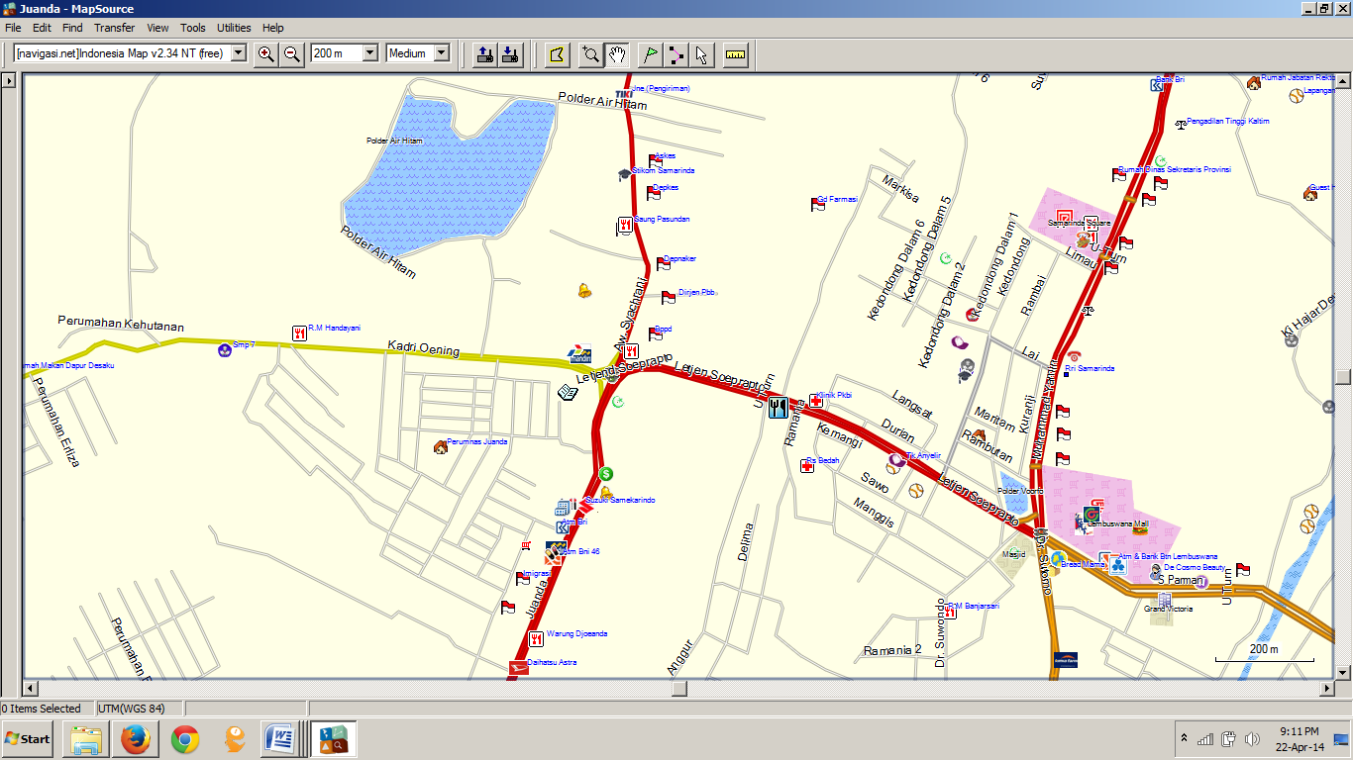

**U**

**01**

**04**

**02**

**LOKASI PENELITIAN**

**03**

*( Sumber : Map Source )*

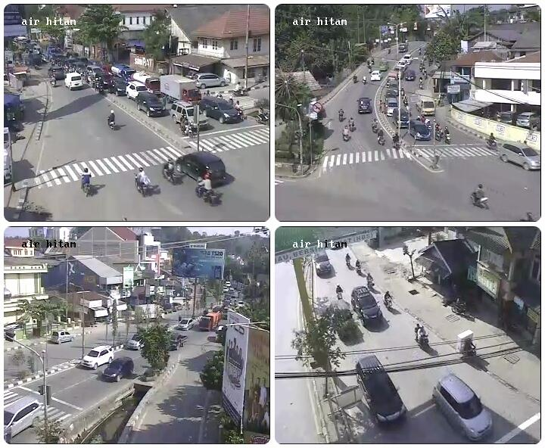Gambar 3.2. Peta Lokasi Studi

Gambar 3.2. Foto Situasi simpang bersinyal Air hitam

. Jadwal / Waktu Penelitian

Adapun jadwal / waktu kegiatan penulisan Tugas Akhir ini dapat dilihat pada tabel 3.1 berikut.

Tabel 3.1 Jadwal/Waktu Penelitian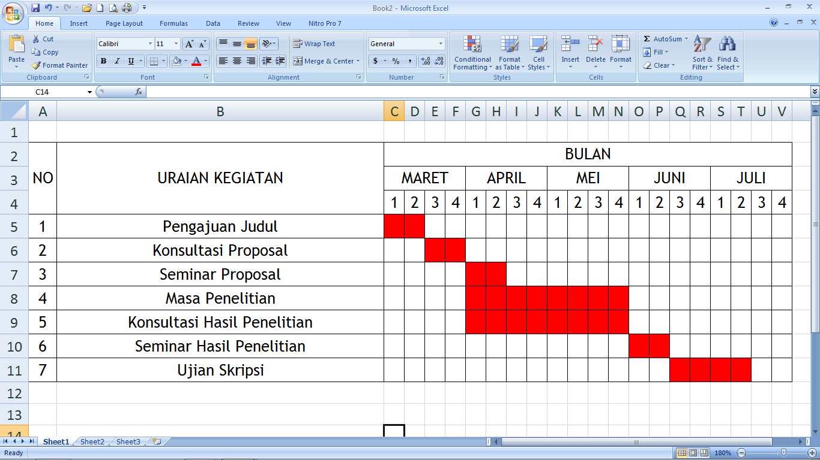

*Sumber : Analisis, 2014.*

Pengumpulan Data

Untuk memperoleh data yang sesuai dengan masalah yang akan diteliti, maka peneliti menggunakan teknik pengumpulan data yang dikelompokkan dalam dua jenis yaitu data primer dan data sekunder, dimana :

1. **Data primer** adalah data yang diperoleh atau dikumpulkan oleh peneliti secara langsung dari sumber datanya. Data primer disebut juga sebagai data asli atau data baru yang memiliki sifat up to date. Untuk mendapatkan data primer, peneliti harus mengumpulkannya secara langsung. Teknik yang dapat digunakan peneliti untuk mengumpulkan data primer antara lain penyebaran kuesioner.
2. **Data Sekunder** adalah data yang diperoleh atau dikumpulkan peneliti dari berbagai sumber yang telah ada (peneliti sebagai tangan kedua). Data sekunder dapat diperoleh dari berbagai sumber seperti buku, laporan, jurnal, dan lain-lain.

Bagan Alir

Adapun (*flow chart*) yaitu bagan alir penelitian disajikan pada gambar 3.2.

Mulai

**Latar Belakang :**

Definisi Simpang bersinyal

**Landasan Teori :**

* Karakteristik Jalan
* Persimpangan
* Kapasitas Simpang bersinyal

**Permasalahan :**

1. Evaluasi kinerja persimpangan
2. Bagaimana Tingkat Pelayanan Persimpangan ?

Pengumpulan Data

**Data Sekunder :**

1. Peta Lokasi Studi
2. Data jmlah penduduk

**Data Primer :**

1. Volume lalu lintas
2. Dokumentasi
3. Geometrik Persimpangan

Pembahasan

**Level Of Service (LOS)**

Kesimpulan dan Saran

Selesai

Gambar 3.2. Bagan Alir Penelitian

**ANALISIS DATA DAN PEMBAHASAN**

**Data Geometrik, Arah Pergerakan Arus Lalulintas dan Kondisi Lingkungan Yang Ada saat ini**

Data Geometrik, Arah pergerakan arus lalu lintas, dan kondisi lingkungan ini diperoleh dari hasil survai lapangan secara langsung sesuai dengan kondisi dan keadaan yang ada pada saat ini. Data geometrik yang diperoleh meliputi kondisi geometrik terutama pada daerah persimpangan disertai dengan ukuran-ukuran yang dimiliki. Data geometrik ini menjelaskan tentang tipe jalan simpang, lebar jalur, dan lebar lajur.

Data arah pergerakan arus lalu lintas merupakan data yang menjelaskan tentang arah pergerakan lalu lintas pada masing-masing ruas jalan, meliputi arah pergerakan arus lurus (*Straight Turn* = ST), arah pergerakan arus belok kiri (*Left Turn* = LT), dan arah pergerakan arus belok kanan (*Right Turn* = RT).

Selanjutnya untuk data kondisi lingkungan yang diperoleh menjelaskan tentang kondisi lingkungan yang ada pada saat ini terutama untuk daerah sekitar persimpangan. Data ini meliputi: median jalan, hambatan samping, tipe lingkungan, ukuran kota, dan aturan rambu sekitar persimpangan.

Berikut Grafik Volume lalu lintas

Tabel 4.1. Total Volume kendaraan di persimpangan Air hitam

|  |  |  |  |  |
| --- | --- | --- | --- | --- |
| Waktu | Volume kendaraan | | | |
| Hari | | | |
| Senin | Kamis | Sabtu | Minggu |
| 07.00 - 08.00 | 3,990.35 | 2,315.55 | 3,655.25 | 2,503.95 |
| 08.00 - 09.00 | 4,047.30 | 1,658.15 | 3,652.53 | 2,422.35 |
| 12.00 - 13.00 | 3,770.85 | 2,682.25 | 4,070.65 | 2,603.15 |
| 13.00 - 14.00 | 3,741.90 | 2,681.35 | 4,205.80 | 2,641.10 |
| 16.00 - 17.00 | 4,159.90 | 2,579.30 | 3,980.60 | 2,735.55 |
| 17.00 - 18.00 | 4,343.35 | 2,567.10 | 3,882.80 | 2,707.85 |

1. **KAPASITAS**

Nilai kapasitas sebenarnya menggunakan rumus persamaan 1 adalah :

C = S X g/c

= 2739,6 x 31,07/158

= **540,1** smp/jam. nilai ini di lihat pada arah utara USIG-IV kolom (22)

1. **DEARAJAT KEJENUHAN**

Derajat kejenuhan (DS) didefinisikan sebagai rasio arus lalu lintas (smp/jam) terhadap kapasitas (smp/jam) dalam persamaan 2

DS = Qsmp / C

= 481,2 / 540,1

= **0,89** nilai ini di lihat pada arah utara USIG-IV kolom (23)

1. **TUNDAAN**

* Hitung tundaan lalu lintas rata rata setiap pendekat (DT) akibat pengaruh timbal balik dengan gerakan gerakan lainnya pada simpang sebagai berikut (berdasarkan pada Akcelik 1988).

DT= *c x A + $\frac{NQ1 x 3600}{C}$*

DT= *158 x A + $\frac{3,232 x 3600}{540,6}$*

DT= **83,17** det/smp. nilai ini di lihat pada arah utara USIG-V kolom (13)

* Tentukan tundaan geometri rata rata masing masing pendekat (DG) akibat perlambatan dan percepatan ketika menunggu giliran pada suatu simpang dan/atau ketika dihentikan oleh lampu merah.

DGj= ( 1 - Psv ) x PT x 6 ( Psv x 4 )

DGj= ( 1 – 0,609 ) x 1 x 6 ( 0,609 x 4 )

DGj= **4,782** det/smp. nilai ini di lihat pada arah utara USIG - V kolom (14)

* Hitung tundaan rata rata (det/smp) sebagai jumlah.
* Hitung tundaan total dalam detik dengan mengalihkan tundaan rata-rata dengan arus lalu lintas.
* Hitung tundaan rata rata untuk seluruh simpang (D) dengan membagi jumlah nilai tundaan (QTOT) dalam smp/jam yang dicatat dibagian bawah pada formulir SIG-V.

D**1= $\frac{∑(QxD)}{Qror}$**  ………… ..……………………….. det/smp

D**1= $\frac{∑(183805,96)}{2242,5}$**  ………… .……………….. det/smp

D**1= 81,87 det/smp.** nilai ini di lihat pada arah utara USIG - V kolom (16).

* Tundaan rata rata dapat digunakan sebagai indikator tingkat pelayanan dari masing masing pendekat demikian juga dari suatu simpang secara keseluruhan.

1. **PANJANG ANTRIAN**

Gunakan hasil perhitungan derajat kejenuhan (kolom 5) untuk menghitung jumlah antrian smp (NQ) yang tersisa dari fase hijau sebelumnya. Gunakan rumus atau Gambar 2.7.1 dibawah, dan masukkan hasilnya pada

Untuk DS > 0,5:

NQ1 = 0,25xC $\left[\left(DS-1\right)+\sqrt{\left(DS-1\right)2+\frac{8x(DS-0.5)}{C}}\right]$

Untuk *DS < 0,5 :NQ1=0*

NQ1=0,25x 540,06 $\left[\left(0,891-1\right)+\sqrt{\left(0,891-1\right)2+\frac{8x(0,891-0.5)}{540,06}}\right]$

NQ1 = **3,232** smp. nilai ini di lihat pada arah utara USIG - V kolom (6).

* Hitung jumlah antrian sampai yang datang selama fase merah (NQ ).

NQ2 = $cx=\frac{1-GR}{1-GRx DS}x=\frac{Q}{3600}$

NQ2 = $540,6x=\frac{1-0,197}{1-0,197x 0,891}x=\frac{481,12}{3600}$

NQ2 = **24,995** smp. nilai ini di lihat pada arah utara USIG - V kolom (7).

* Dapatkan jumlah kendaraan antri

NQ =NQ*1* + NQ*2*

NQ =3,232 + 24,995

NQ = **28,228** smp. nilai ini di lihat pada arah utara USIG - V kolom (8).

* Gunakan untuk menyesuaikan NQ dalam hal peluang yang POL (%) dan masukkan hasil nilai NQMAX pada diinginkan untuk terjadinya pembebanan lebih POL, maksimal 5%,untuk operasi suatu nilai. Untuk perancangan dan perencanaan disarankan POL = 5-10 % mungkin dapat diterima.
* Hitung panjang antrian (QL) dengan mengalihkan NQMAX.

Dengan luas rata rata yang dipergunakan per smp (20 m) kemudian bagilah dengan lebar masuknya.

QL = $\frac{NQMAXx20}{WMASUK}$…………………………………(m)

QL = $\frac{34 x 20}{5}$

QL = **136** m. nilai ini di lihat pada arah utara USIG - V kolom (10).

1. **KENDARAAN TERHENTI**

* Hitung angka henti (NS) masing masing pendekat yang didefinisikan sebagai jumlah rata rata berhenti per smp (termasuk berhenti berulang dalam antrian) adalah fungsi dari NQ dibagi dengan waktu siklus (dari Formulir SIG-IV).

NS = 0,9 $x=\frac{NQ}{Qxc}$ 3600………………………………stop/smp

NS = 0,9 $x=\frac{28,228}{481,2x158}$ 3600

NS= **1,206** stop/smp. nilai ini di lihat pada arah utara USIG - V kolom (11).

* Hitung jumlah kendaraan terhenti (N) masing masing pendekat dan masukkan hasilnya pada SV.

Nsv= Q × NS…………………………………………….. (*smp/jam*) Nsv= 481,2 × 1,206

Nsv = **580,23** smp/jam. nilai ini di lihat pada arah utara USIG - V kolom (12).

* Hitung angka henti seluruh simpang dengan cara membagi jumlah kendaraan terhenti pada seluruh pendekat dengan arus simpang total Q dalam kendaraan./jam, dan masukkan hasilnya pada bagian terbawah:

NSror $=\frac{∑Nsv}{Qror}$

NSror $=\frac{2647,66}{2245,2}$

NSror = **1,179** smp/jam nilai ini di lihat pada arah utara USIG - V kolom (12).

**Analisa simpang Bersinyal pada Simpang Air Hitam**

Derajat Kejenuhan untuk kondisi :

Perhitungan LHR pada saat jam puncak yang terjadi pada Hari Senin pada pukul 07.00 sampai 18.00 di dapat DS = 1,21 > 0,85 yang menyatakan bahwa untuk tingkat pelayanan (*LOS*) berada pada kondisi F. Sehingga persimpangan ini perlu adanya evaluasi lebih lanjut untuk dilakukan perbaikan. Adapun data yang di dapat sebagai berikut :

* Kapasitas (C)
* Derajat Kejenuhan (DS)
* Tundaan (D)
* Panjang Antrian
* Kendaraan terhenti

|  |  |  |  |  |  |  |
| --- | --- | --- | --- | --- | --- | --- |
| Tabel 4.21. Kinerja persimpangan air hitam pada waktu puncak hari senin | | | | | | |
|  |  |  |  |  |  |  |
| No | Kinerja Simpang | Periode | Utara | Timur | Selatan | Barat |
|
| 1 | Kapasitas (smp/jam) | Pagi | 540.06 | 562.73 | 913.80 | 503.25 |
| Siang | 651.95 | 351.07 | 672.88 | 466.19 |
| Sore | 608.50 | 627.15 | 810.97 | 522.59 |
| 2 | Derajat Kejenuhan | Pagi | 0.891 | 0.891 | 0.891 | 0.891 |
| Siang | 0.841 | 0.841 | 0.841 | 0.841 |
| Sore | 0.901 | 0.901 | 0.901 | 0.901 |
| 3 | Tundaan (det/smp) | Pagi | 86.76 | 89.14 | 67.42 | 88.88 |
| Siang | 45.62 | 60.87 | 44.78 | 52.36 |
| Sore | 94.09 | 97.26 | 99.33 | 81.86 |
| 4 | Panjang Antrian (meter) | Pagi | 136 | 170 | 204 | 160 |
| Siang | 328 | 423 | 472 | 382 |
| Sore | 212 | 338 | 332 | 276 |
| 5 | Kendaraan Terhenti (stop/smp) | Pagi | 580 | 605 | 917 | 545 |
| Siang | 551 | 339 | 565 | 420 |
| Sore | 545 | 563 | 698 | 477 |
|  | Sumber ; Perhitungan SIG - IV dan SIG - V | | | | |  |

|  |  |  |  |  |  |  |  |  |
| --- | --- | --- | --- | --- | --- | --- | --- | --- |
| Tabel 4.22. Tingkat pelayanan (LOS) persimpangan air hitam pada waktu puncak hari  Senin. | | | | | | | | |
|  |  |  |  |  |  |  |  |  |
| No | Kinerja Simpang | Periode | Utara | Timur | Selatan | Barat |  |  |
|  |  |
| 1 | Kapasitas (smp/jam) | Pagi |  |  |  |  |  |  |
| Siang |  |  |  |  |  |  |
| Sore |  |  |  |  |  |  |
| 2 | Derajat Kejenuhan | Pagi | E | E | E | E |  |  |
| Siang | D | D | D | D |  |  |
| Sore | E | E | E | E |  |  |
| 3 | Tundaan (det/smp) | Pagi | F | F | F | F |  |  |
| Siang | E | E | E | E |  |  |
| Sore | F | F | F | F |  |  |
| 4 | Panjang Antrian (meter) | Pagi |  |  |  |  |  |  |
| Siang |  |  |  |  |  |  |
| Sore |  |  |  |  |  |  |
| 5 | Kendaraan Terhenti (stop/smp) | Pagi |  |  |  |  |  |  |
| Siang |  |  |  |  |  |  |
| Sore |  |  |  |  |  |  |
|  | Sumber ; Perhitungan SIG - IV dan SIG - V | | | | |  |  |  |

|  |
| --- |
|  |

Keterangan untuk Tingkat pelayanan (LOS) di atas :

D adalah Kurang

E adalah Buruk

F adalah Buruk sekali

**KESIMPULAN DAN SARAN**

**Kesimpulan**

Menurut saya Ada 2 kesimpulan untuk masalah simpang bersinyal pada simpang empat Air Hitam yaitu;

1. Dari hasil perhitungan yang di dapat untuk kinerja persimpangan adalah
2. Kapasitas kondisi eksisting yang meningkat pada jam puncak sore untuk masing-masing pendekat yaitu Jl. A.W.Syahranie sebesar 608.50 smp/jam, Jl. Letjen Suprapto sebesar 627.15 smp/jam, Jl. Ir. H.Juanda 810.97 smp/jam dan Jl. Kadrie Onieng sebesar 522.59 smp/jam.
3. Derajat kejenuhan pada simpang Air Hitam terjadi pada jam puncak sore rata-rata sebesar 0,901 telah jenuh, untuk itu perlu dilakukan perubahan terhadap persimpangan.
4. Panjang antrian kondisi eksisting yang meningkat pada jam puncak siang untuk masing-masing pendekat yaitu Jl. A.W.Syahranie sebesar 328 meter, Jl. Letjen Suprapto sebesar 423 meter, Jl. Ir. H.Juanda 472 meter dan Jl. Kadrie Onieng sebesar 382 meter.
5. Kendaraan terhenti kondisi eksisting yang meningkat pada jam puncak pagi untuk masing-masing pendekat yaitu Jl. A.W.Syahranie sebesar 580 smp/jam, Jl. Letjen Suprapto sebesar 605 smp/jam, Jl. Ir. H.Juanda 917 smp/jam dan Jl. Kadrie Onieng sebesar 545 smp/jam.
6. Tundaan yang kondisi eksisting yang meningkat pada jam puncak sore untuk masing-masing pendekat yaitu Jl. A.W.Syahranie sebesar 94.09 det/smp, Jl. Letjen Suprapto sebesar 97.26 det/smp, Jl. Ir. H.Juanda 99.33 det/smp dan Jl. Kadrie Onieng sebesar 81.86 det/smp dengan tingkat pelayanan untuk simpang bersinyal yaitu tingkat F (sangat buruk).
7. Untuk tingkat pelayanan (LOS) pada simpang Air hitam dapat disimpulkan sebagai berikut:
8. Derajat kejenuhan pagi, siang dan sore ialah 0.85 - 1.00 berada di kategori E yang artinya pada simpang tersebut Arus tidak stabil, kecepatan terkadang terhenti volume.
9. Tundaan pagi, siang dan sore ialah > 60 berada di kategori F yang artinya pada simpang tersebut tundaannya buruk sekali.

**Saran**

Menurut saya Ada 2 Saran untuk masalah simpang bersinyal pada simpang empat Air Hitam yaitu;

1. Untuk mengatasi masalah kinerja simpang tersebut ialah

* Untuk jangka pendek dapat dilakukan pengalihan arus lalu lintas dan pembatas kendaraan masuk ke area itu pada jam puncak, khususnya kendaraan berat dan angkutan
* Untuk jangka panjang segera harus dilakukan perbaikan untuk tundaaan terhadap lalu lintas (Traffic light) dan tundaan geometrik pada setiap simpang.

1. Berdasarkan Evaluasi maka harus segera dilakukan perbaikan agar tidak terjadi tundaan dan kerugian dalam hal apapun bagi pengguna jalan.